【后台数据处理——第三方销售数据代理商分润】
产品需求说明书
V1.0

修订记录
完成日期 | 作者 | 变化状态 | 版本号 | 变更内容及范围
2014.11.11 | 郭敏 | A | 1.0 | 新增
文档修订记录表

目录
1 概述 4
1.1 名词定义 4
1.2 业务背景、产品概述和目标 4
1.3 角色 4
1.4 使用案例 4
1.5 干系人 5
1.6 产品预期开发时间表 5
2 产品功能/内容需求 5
2.1 功能清单与状态对应表 5
2.1.1 功能清单 5
2.2 功能详情 7
3 产品非功能/内容需求 7
3.1 财务清结算需求 7
3.2 客服需求 7
3.3 业务数据分析需求 7
3.4 操作需求 7
3.5 安全性需求和影响 7
3.6 参数设置 7
4 产品风险 7
5 产品运营 7
5.1 运营分析 7
5.2 运营机制 7
6 附件清单 8
表目录
表1.1-1名词定义表 4
表1.2-1背景及目标表 4
表1.3-1角色表 4
表1.4-1使用场景表 4
表1.5-1干系人表 5
表1.6-1预期时间表 5
表2.1-1功能清单 6
表5.2-1运营机制表 8

概述

名词定义
名词 | 定义
第三方销售数据 | 指通过通付宝客户端外链电商平台而产生的销售数据
表1.1-1名词定义表

业务背景、需求概述和目标
业务背景 | 数据处理方式、程度不便于业务部门使用
需求概述 | 对数据呈现、查阅方式进行细化
实现目标 | 满足业务部门数据查阅、处理的便利性要求
表1.2-2背景及目标表

角色
角色 | 人员
项目经理 | 杨健
产品经理 | 郭敏
程序员
测试人员 | 宾玉芬
表1.3-3角色表

使用案例
场景 | 使用案例
查看第三方销售数据 | 数据导入页、数据详情页
表1.4-4使用场景表

干系人
运营阶段 | 时间 | 部门 | 责任人 | 职责
表1.5-5干系人表

产品预期开发时间表
阶段 | 预期时间
需求评审时间点 | 2014.11.12
需求提出时间点 | 2014.11.11
技术方案评审时间点
开发实施时间段
功能测试时间段
投产上线时间点
表1.6-6预期时间表

产品功能/内容需求

功能清单与状态对应表

功能清单
功能 | 功能描述
数据导入 | - 支持按照双方约定的格式导入合作方提供的业务数据并自动匹配代理商和计算相应分润；  - 支持同订单号数据的导入、更新（如需）并以最靠近当前时间的数据为准进行更新，记录初始导入时间和最后更新时间；  - 通过检索条件来自定义数据显示；
统一接口 | 整合所有第三方数据导入的入口，实现接口统一；
分润计算逻辑 | - 财务报表的分润计算以实际支付完成交易为准，包括状态为C（支付完成）和R（退货）的订单；分别为正向和反向分润；  - 系统交易管理报表以订单状态为C（支付完成）、M（等待付款）和R（退货）的交易计算代理商分润金额；  - 系统交易管理报表更新订单状态状态为X（订单取消）的交易的原交易状态和代理商分润金额，记录更新时间；
订单状态逻辑 | - 订单存在状态：C-支付完成；M-等待付款；R-退货；X-订单取消；  - 状态为C、R、X的订单，不接受状态更新；  - 状态为M的订单，接受订单状态为C的更新，记录订单更新时间，并将代理商分润记入财务报表；接受订单状态为X的更新，记录订单更新时间，并重新计算代理商分润；
表2.1-7功能清单

业务规则
- 2.2.1、业务流程
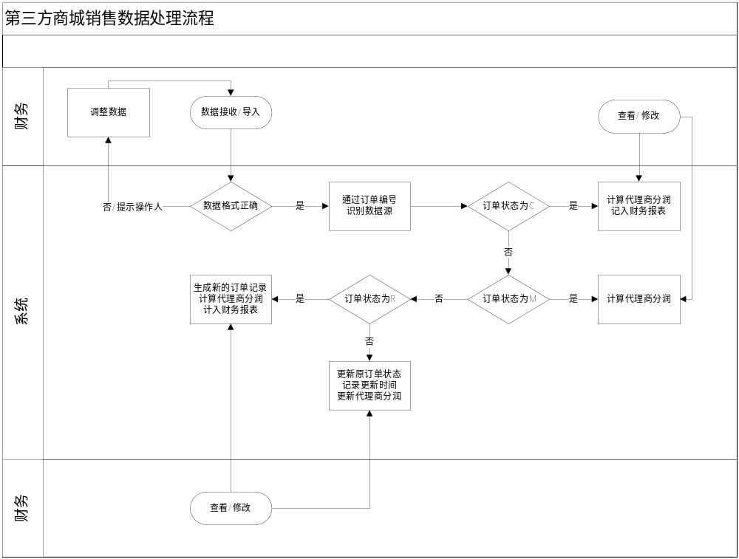流程说明：
        - 财务接收第三方商城提供的订单数据，对数据按照系统识别要求（调整订单状态描述字段，如需）进行整理后，上传至业务后台系统；系统校验上传数据格式是否符合系统要求，如否，则提示操作人；操作人调整后再次上传；
        - 业务后台系统根据订单号识别订单所属商户，并生成相应字段数据【订单来源商家】；
        - 业务后台系统识别当前导入数据的订单状态，如当前订单状态为C（支付完成），则计算相应代理商分润并生成相应字段数据【代理商】和【代理商分润金额】，记入财务报表【代理商每日收益跟踪】，对应的交易类型为【商城代售】；如当前订单状态为M，则仅计算相应代理商分润并生成相应字段数据【代理商】和【代理商分润金额】；如当前订单状态为R，则作为一条新订单数据记录该订单，计算【代理商分润金额】，记入财务报表【代理商每日收益跟踪】（负值），对应交易类型为【商城代售退货】；如当前订单状态为X，则更新原订单状态（同一订单号），记录【订单更新时间】并重新计算代理商分润及更新数据【代理商分润金额】；
        - 财务查看及修改相应数据处理结果；
- 2.2.2、业务规则
2.2.2.1、订单状态为C和R的订单产生的代理商分润金额记入财务报表；
2.2.2.2、订单状态为R的订单记录为全新订单，记入财务报表的分润金额为负值；
2.2.2.3、导入订单统一列表显示字段：【序号】、【代理商】、【代理商分润】、【订单来源商家】、【订单号】、【订单状态】、【订单创建时间】、【订单更新时间】、【商品编号】、【商品名称】、【单价】、【数量】、【订单金额】、【支付金额】、【佣金金额】、【返回标签】、【备注1】、【备注2】、【备注3】；
2.2.2.4、列表默认显示最新导入的订单明细数据，以日为单位；分页显示，每页显示一百条订单记录；如当日数据不满100条，则仅显示当日数据；
2.2.2.5、支持页面通过一下条件进行信息检索显示（单选或者组合）：
a、时间线：【年】、【月】、【日】
b、商户线：【苏宁】、【美丽说】、【乐蜂网】（新接入自行增加）
c、订单线：订单状态【C】、【M】、【R】、【X】
d、业务线：【代理商】
2.2.2.6、支持指定字段的搜索：【订单编号】、【商品编号】、【返回标签】
2.2.2.7、字段对应说明；
字段名称/商户 | 苏宁 | 美丽说 | 乐蜂网
序号 | 新增 | 新增 | 新增
代理商 | 新增 | 新增 | 新增
代理商分润金额 | 新增 | 新增 | 新增
商家来源 | 新增 | 新增 | 新增
订单号 | 订单编号 | 订单id | 订单编号
订单状态 | 订单状态 | 订单状态 | 订单状态
订单创建时间 | 订单更新时间 | 下单时间 | 订单时间
订单更新时间 | 新增  X更新M订单时间 | 新增  X更新M订单时间 | 新增  X更新M订单时间
商品编号 | 商品编码 | 推id | 产品编号
商品名称 | 空 | 宝贝标题 | 产品名称
单价 | 商品单价 | 单价 | 空
数量 | 购买数量 | 数目 | 空
订单金额 | 订单总额 | 下单金额 | 空
支付金额 | 实付金额 | 实际金额 | 产品价格
佣金金额 | 佣金 | 佣金 | 预计佣金
返回标签 | 商户子ID | 返回标签 | 反馈标签
备注1 | 商品类别 | 颜色尺寸 | 空
备注2 | 空 | 佣金比例 | 空
备注3 | 类型 | 空 | 空

- 2.2.3、异常流
2.2.3.1、退款订单作为一笔独立“反向支付”订单记录，佣金金额记录为负值；
2.2.3.2、同一个商品交易（支付订单和退款订单）不在同一个结算周期的，代理商分润按照周期分别计算和向代理商结算；

界面详情
2.3.1、数据导入页面
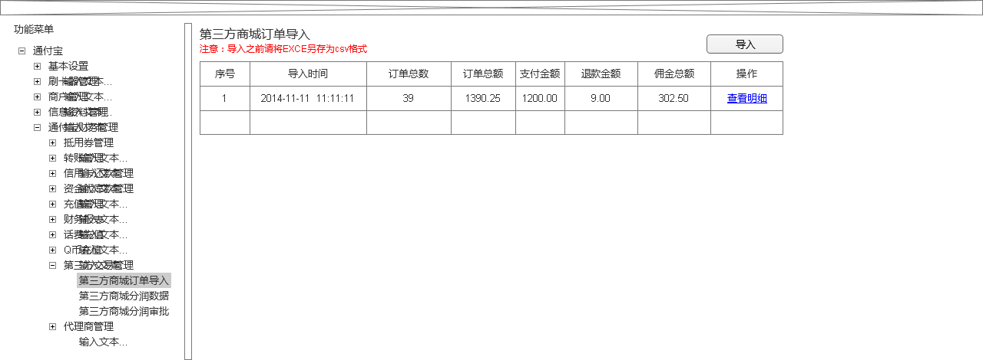
页面说明：
- 第三方商城数据导入和分润数据显示统一使用一个入口页面；
- 页面提供导入数据表格摘要信息：序号、导入时间、订单总数、订单总额、支付金额、退款金额、佣金总额；
- 页面提供查阅当前数据表格明细入口；

2.3.2、分润明细数据页面
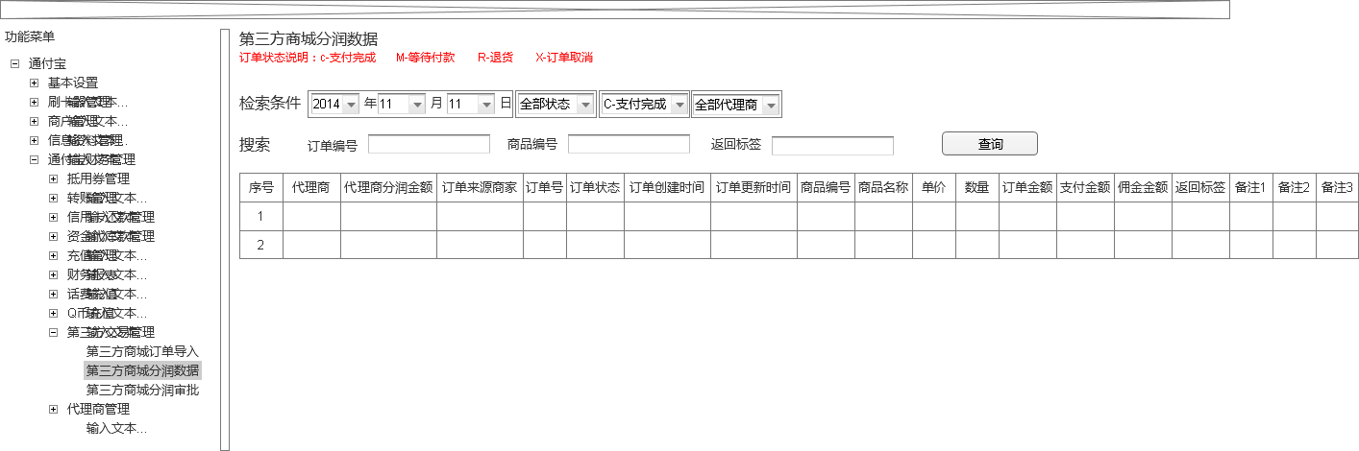
页面说明：
- 页面新增两个功能区：数据检索和数据搜索；
- 数据检索条件：时间，操作员可选择年、月、日来检索查阅指定日期的数据；
来源，操作员可选择 苏宁、美丽说等检索指定来源的数据；
订单状态，操作员可选择C/M等来检索指定状态的数据；
代理商，操作员可选择代理商编号检索指定代理商的分润数据；
支持单个或者组合条件的检索，根据检索条件自动加载显示；
- 数据搜索条件：操作员可输入【订单编号】、【商品编号】或【返回标签】查询指定数据；
- 列表字段详见前文；

产品非功能/内容需求

财务清结算需求

客服需求

业务数据分析需求

操作需求

安全性需求和影响

参数设置

产品风险

产品运营

运营分析

运营机制
运营阶段 | 时间 | 部门 | 责任人(不用) | 职责
表5.2-8运营机制表

